s



**Groupe 4 :**

**FIHAKHIR Houda**

**BELBATI Aness**

**BENNIOU Aymen**

**Projet Conception et**

**Programmation Objet**

Livrable 1

**Sommaire :**

1. Introduction.
2. Présentation du projet.

1. Identification des livrables.

3.1. Livrable 2.

* 1. Livrable 3.

1. Planification et répartition des tâches.

4.1. Date de rendu des livrables.

4.2. WBS/OBS.

1. Points de vigilance.
2. Conclusion.
3. **Introduction :**

Dans ce projet, nous allons réaliser un logiciel : une architecture de type client-serveur composée d’une application et d’une base de données.

Ce projet est composé de deux parties, une première consacrée à l’appropriation du présent cahier des charges, la composition du groupe de travail et son organisation. Quant à la deuxième, nous réaliserons application et la base de données.

1. **Présentation du projet :**

Une start-up de vente en ligne de composants électroniques se lance dans un nouveau projet : développer son système d’information.

Nous sommes donc l’équipe chargée de la réalisation de la solution.

Cette dernière est un logiciel de gestion digitalisant certains de ses processus métiers. Les processus visés par notre client sont :

* La gestion du personnel ;
* La gestion des clients ;
* La gestion des commandes ;
* La gestion du stock ;
* La gestion des statistiques.

1. **Identification des livrables :**

Afin d’arriver au rendu final, nous allons passer par la réalisation de trois livrables dont celui-là.

* 1. **Le deuxième livrable :**

Il contiendra :

* Dictionnaires des données.
* MCD.
* MLD.
* Modélisation de l’application :
* Diagramme de classes.
* Diagramme de cas d’utilisation.
* Diagramme de séquences.
* Diagramme d’activité (Gestion d’un personnel).
  1. **Le troisième livrable :**

Il contiendra :

* Spécifications fonctionnelles.
* Spécifications techniques.

1. **Planification et répartition des taches :**
   1. **Date de rendu des livrables :**

* 1. **WBS/OBS :**

*WBS :*

Work breakdown structure / organigramme décomposant hiérarchiquement les travaux nécessaires pour réaliser les objectifs d’un projet :

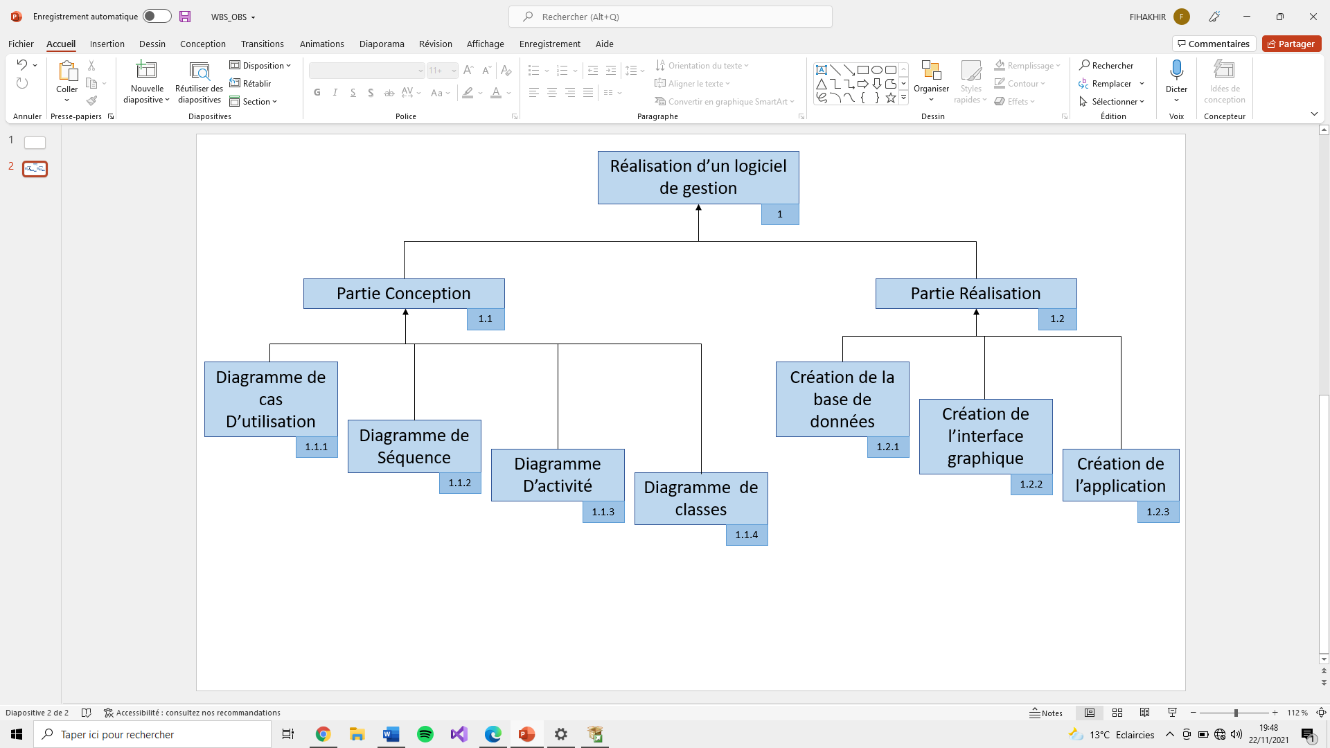

*OBS :*

Organizational breakdown structure / organigramme représentant les responsabilités de chaque membre pour chaque tâche d’un projet :

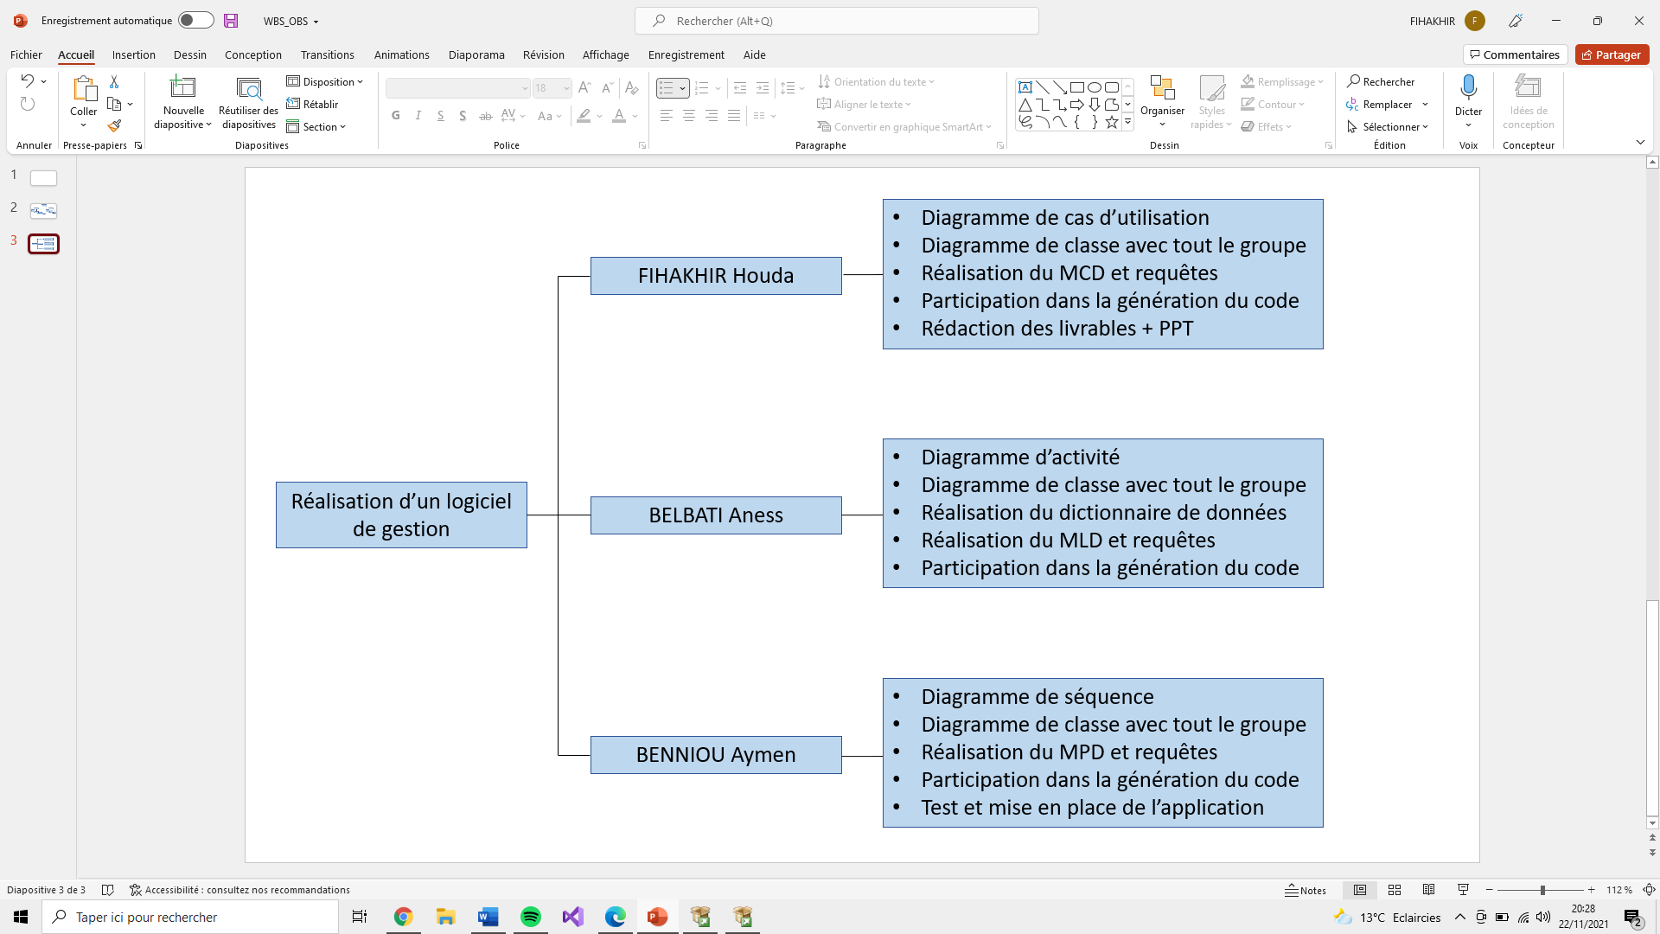

1. **Points de vigilance :**

L’identification des points critiques est très importante,

ces points représentent les parties du projet qui seront essentiels à la réussite de ce dernier. Donc pour les points critiques nous avons :

* La préparation et la rédaction des différents livrables du projet.
* Le dictionnaire de données.
* Le MCD, MLD et MPD.
* Les arbres algébriques des requêtes.
* Les différentes requêtes SQL.
* Les tests à effectuer sur la base de données.
* Les sauvegardes de la BDD sur différents outils.
* Création de l’interface graphique.
* Lier l’interface et la base de données.
* Préparation de la présentation et de la démonstration.

1. **Conclusion :**

Dans ce premier livrable, on vous a présenter notre projet ainsi que les différentes tâches et leur répartition.